Part 1

Q1硬碟實際大小為40GB Swap:2.8Gi Ram:5044MB 網路: NAT
讓虛擬機上能夠存放更多東西，在上面運行程式時負載不會太高，能保持順暢。
NAT為較方便的連線方式，能夠連到主機上的網路，不需做任何更改。

Q2
虛擬機第一個網卡用NAT連到外網，第二個網卡利用橋接連到rpi,這樣在開啟rpi時，就可以透過VM來連到外網
Q3 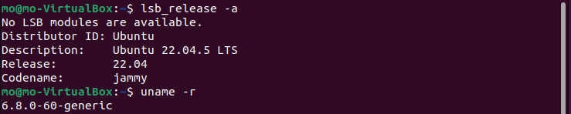
lsb_release -a: Linux Standard Base的資訊
uname -r: 顯示Linux的核心版本

Q4
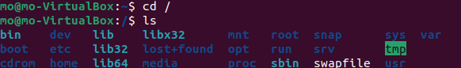
lib:存放系統程式所需的函式庫
boot:存放關於開機的檔案
dev:存放裝置檔案，例如滑鼠、鍵盤等
Part2

Q5
cd / : cd ->為指令，切換到某個資料夾中，/ ->為參數， 表示Linux的根目錄，所以為切換到Linux的根目錄
ls:顯示該資料夾中所有的成員

Q6
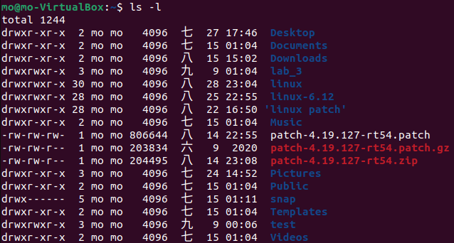
利用ls -l: ls ->顯示該資料夾中的所有成員，l -> long listing format 以長格式顯示檔案的詳細資訊

Q7
檔案類型 權限 連接數 擁有者 群組 檔案大小(Bytes) 最後修改時間 檔案名稱

檔案類型中d代表資料夾，-代表普通檔案

drwxrwxr-x
d:該檔案為一個資料夾
rwx:擁有者所能執行的權限，read、write、x(執行、進入)
rwx:群組所能執行的權限，read、write、x(執行、進入)
r-x:其他使用者能執行的權限，read，沒有write權限、x(執行、進入)

Part3

Q8
fixed-point優:硬體簡單、成本低、速度快、功耗低
缺:精度受限、需手動管理小數點的位置、適用性受限
floating-point 優:精度高、適合複雜運算
缺:硬體複雜、成本高、速度慢

早期電池不純熟，fixed-point功耗較低，且成本低，能降低PDA的成本和售價，且早期PDA的功能主要在聯絡人、行事曆等簡單運算，不須floating-point的高精度運算

Q9
Co-design Model:在設計的早期同時考慮軟體和硬體的開發，讓軟體和硬體可以同時開發，兩者可以利用各自的優點補足各自的缺點，不再互相限制彼此。

Q10
一開始會有一堆source code，然後預處理器會先在source code中進行文字轉換後編譯器開始進行編譯，把他們做成一對.o檔再透過Archive Utility，把這些.o檔，變成.a檔(沒有main()的)，之後再透過linker找到所需的函數變成.exe檔。

心得:這次的作業讓我認識了系統的一些基本指令、各參數代表的意義、及呈現在畫面中每個項目所代表的資訊。在虛擬機的配置上也有了更多的認識，可以根據自己的需求設定所需的參數，尤其是網路的設定，一開始只用預設的設定，沒有多去了解每個選項的目的，現在大概了解到每個選項在做甚麼，及其適合應用的場合。了解到Lab1中利用image檔來開啟樹梅派看起來是一件單純的事，只需從將image檔燒錄製SD卡中就好了，沒想到居然還可以根據自己的需求來編輯系統功能。

